项目位置示意图及温馨提示

- 项目地理位置
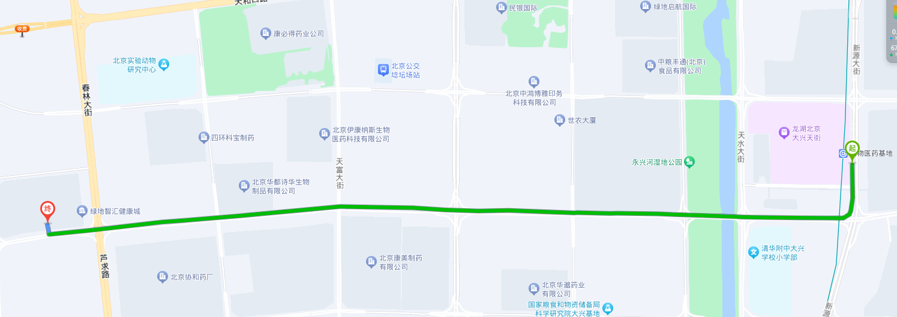

二、交通路线
1.自驾可导航至大兴区时珍路1号院（绿地智汇健康城）6号楼CCB建融家园。
2.公共交通：
4号线:生物医药基地地铁站下车，乘坐兴40路公交车（推荐）春林街路口西公交站下车，下车步行50米；或兴39路内环公交车至芦求路站下车，步行100米。

三、温馨提示
1.由于场地停车位有限，建议您绿色出行。
2.选房现场内设等候区，请大家在等候区耐心等候，不要随意走动，大声喧哗。选房人在现场期间应听从现场工作人员管理，并妥善保管好自身财物。
3.如现场发生紧急情况，请您不要惊慌，听从工作人员指挥，有序从选房现场大门迅速撤离。
4.为了您及其他人的身体健康，且避免火灾的发生，全场禁止吸烟。
5.现场禁止携带易燃、易爆、有毒有害等危险品及管制刀具等违禁品。

